- 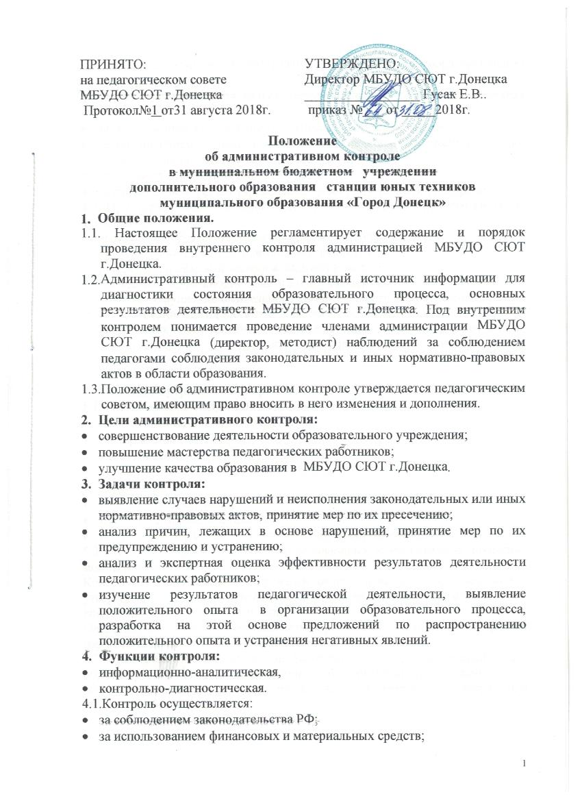за использованием методического обеспечения в образовательном процессе;
- за реализацией утверждённых образовательных программ и учебных планов;
- за соблюдением утверждённого расписания и режима занятий;
- за соблюдением правил и норм по обеспечению безопасных условий образовательного процесса,
- за ходом итоговой аттестации обучающихся;
- за соблюдением Устава учреждения, правил внутреннего распорядка.
4.2. При оценке педагогической деятельности в ходе внутреннего контроля учитывается:
- выполнение образовательных программ и учебных планов;
- уровень знаний, умений, навыков обучающихся;
- дифференцированный подход в ходе обучения;
- совместная деятельность педагога и обучающегося;
- наличие в группе положительного эмоционального микроклимата;
- использование методических и дидактических материалов;
- способность к анализу педагогических ситуаций, рефлексии, самостоятельному контролю за результатами педагогической деятельности;
- умение обобщать свой опыт.
- Методы внутреннего контроля
5.1. Используются следующие методы контроля:
- анкетирование,
- тестирование,
- мониторинг,
- опрос,
- наблюдение,
- изучение документации,
- изучение самоанализа занятий,
- обсуждение образовательной деятельности обучающихся.
5.2. Контроль осуществляется в виде плановых и оперативных проверок, мониторинга.
Контроль в виде плановых проверок осуществляется в соответствии с утверждённым планом-графиком, представленным педагогическому коллективу в начале учебного года.
Оперативные проверки осуществляются в целях установления фактов нарушений во время образовательного процесса.
5.3. Контроль мониторинга предусматривает сбор, системный учёт, обработку и анализ информации об организации и результатах образовательного процесса для эффективного решения задач управления качеством образования.
5.4. Контроль в виде административной работы осуществляется с целью проверки успешности обучения в рамках текущего контроля и с целью промежуточной и итоговой аттестации обучающихся.
- Виды внутреннего контроля:
- предварительный,
- текущий,
- итоговый.
- Формы внутреннего контроля:
- персональный,
- тематический,
- итоговый,
- фронтально-обзорный.
- Правила внутреннего контроля
  - Внутренний контроль осуществляет директор, методист, с привлечением руководителей методических объединений и других специалистов.
  - Директор издаёт приказ о сроках, теме предстоящей проверки, устанавливает сроки представления итоговых материалов.
8.3.Продолжительность тематических или комплексных проверок не должна превышать 10 – 12 рабочих дней.
  - Экспертные опросы и анкетирование обучающихся проводятся только в необходимых случаях .
  - При проведении планового контроля не требуется дополнительного предупреждения педагога, если в месячном плане указаны сроки контроля. В экстренных случаях проверяющие могут посещать занятия без предварительного предупреждения.
  - При проведении оперативных проверок педагогический работник предупреждается не менее, чем за 1 день до посещения занятий.
- Основания для внутреннего контроля:
- заявления педагогического работника на аттестацию,
- плановый контроль,
- проверка состояния дел для подготовки управленческих решений,
- нарушения педагогом требований к образовательному процессу.
- Подведение итогов внутреннего контроля.
  - По итогам внутреннего контроля в зависимости от его целей, задач, формы:
- проводятся заседания методического, педагогического советов, производственные, рабочие совещания;
- сделанные замечания и предложения фиксируются в документации согласно номенклатуре дел учреждения;
- результаты внутреннего контроля могут учитываться при проведении аттестации педагогов, но не являются основанием для заключения экспертной группы.
  - Директор МБУДО СЮТ г.Донецка по результатам внутреннего контроля принимает следующие решения:
- об издании приказа, об обсуждении итоговых материалов внутреннего контроля коллегиальным органом,
- о проведении повторного контроля с привлечением определённых специалистов,
- о привлечении к дисциплинарной ответственности,
- о поощрении работников,
- иные решения в пределах своей компетенции
- О результатах внутреннего контроля педагогическим работникам сообщается в установленном порядке в установленные сроки.

УТВЕРЖДАЮ
Директор МБОУДОД СЮТ

_________________ Е.В.Гусак

___ от _____ 2014г.

План-график проведения административных проверок
в 2014 – 2015у.г.

Цели и задачи | Участники проверки | Сроки проверки/форма проверки | Проверяющие | Документы по итогам проверки
Контроль за соблюдением условий организации учебно-воспитательного процесса и наполняемости детских объединений станции юных техников | Педагоги дополнительного образования, работающие на базе ОУ, на основе договоров | 15.10 – 30.10,  Посещение помещений для проведения занятий, проверка наполняемости детских объединений | Методисты, директор | Справка, приказ
Анализ деятельности педагога в связи с заявлением об аттестации на соответствие занимаемой должности | Педагоги д/о БарановаЕ.А.,  Орглянский А.В.  Будянский А.В.,  Герасимова О.И. | сентябрь / открытое занятие, изучение результативности и качества образовательного процесса в д\о | Методист НепримероваА.В. | Представление-ходатайство
Анализ занятия детских объединений по направлениям | Педагоги дополнительного образования | Декабрь/посещение занятия по плану работы м/о | Методисты:  Непримерова А.В. | Экспертная карта анализа занятия
Анализ деятельности педагогов в связи с участием в конкурсе педагогического мастерства | Педагог -Точеная Татьяна Евгеньевна | Сентябрь-октябрь/ посещение открытых занятий, экспертиза методических разработок | Администрация,  методисты | Материалы конкурса
Проверка результативности обучения в д\о | Педагоги дополнительного образования | Апрель-май | Методисты, , директор | Отчёты по направлениям деятельности, анализ материалов итоговой аттестации

